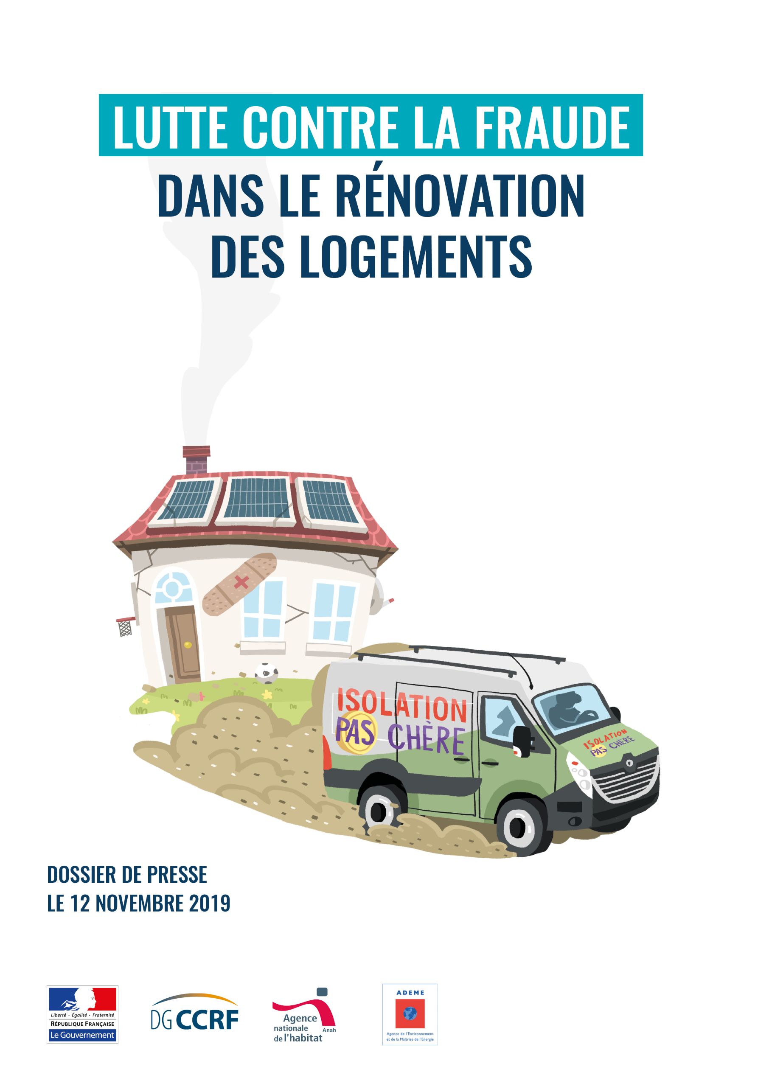
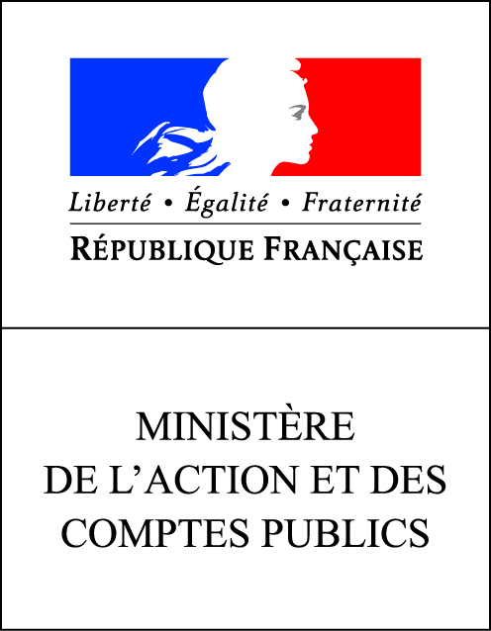
RÉNOVATION ÉNERGÉTIQUE : FAIRE SES TRAVAUX, SANS TOMBER DANS LE PANNEAU
Présentation de la campagne de la DGCCRF

Objet de la campagne

Depuis plusieurs années, la direction générale de la concurrence, de la consommation et de la répression des fraudes (DGCCRF) observe un niveau particulièrement élevé d’infractions graves dans le secteur de la rénovation énergétique (isolation, installations de panneaux solaires, etc.). Ces infractions, essentiellement observées en zones rurales ou péri-urbaines, soulèvent des enjeux majeurs :
- préjudice particulièrement important pour le pouvoir d’achat des consommateurs qui peuvent perdre des sommes de plusieurs dizaines de milliers d’euros ;
- mauvaise utilisation des fonds publics, les mécanismes incitatifs mis en place par l’État étant in fine captés par des escrocs ;
- perte de confiance des consommateurs qui pourraient renoncer à des travaux alors que ces derniers leur permettraient de réduire à terme leur facture énergétique et leur empreinte carbone ;
- concurrence déloyale pour les professionnels vertueux qui pâtissent d’un climat négatif.
Cette campagne a pour objectif de sensibiliser les consommateurs sur les pratiques déloyales de certains professionnels et les orienter vers des professionnels reconnus et sur les sites d’information officiels de l’administration (notamment le service FAIRE).
L’information des consommateurs est capitale car, avec quelques conseils pratiques, ils pourront ainsi repérer les arnaques.

contexte

Le secteur de la rénovation énergétique fait l’objet d’un nombre important de plaintes et d’une surveillance étroite de la DGCCRF, en raison du taux élevé d’infractions commises par les professionnels
- La rénovation énergétique consiste en un ensemble d’activités liées à la fourniture de biens et de services permettant de réduire la facture énergétique d’un logement.
- Le nombre d’entreprises réalisant des travaux de rénovation énergétique avoisine 202 000, dont environ 60 000 sont détentrices du label « Reconnu garant de l’environnement » (RGE), qui permet aux consommateurs de bénéficier d’aides publiques éco-conditionnées (crédit d’impôt transition énergétique, éco-prêt à taux zéro, primes liées aux certificats d’économie d’énergie).
- Les enquêtes de la DGCCRF à partir des plaintes de consommateurs mettent en évidence un nombre important de professionnels ne respectant pas la réglementation (56 % en 2018 contre 54 % en 2017). Ce constat est confirmé par les associations de consommateurs, qui se sont mobilisées fortement ces derniers mois afin de porter à la connaissance des administrations concernées le nombre croissant de pratiques commerciales frauduleuses qui sont recensées sur le terrain.
- Les infractions les plus graves : pratiques commerciales trompeuses ou agressives, tromperies et abus de faiblesse, représentent à elles seules 26 % des irrégularités constatées.
- Les escrocs derrière ces pratiques ont des méthodes bien rodées pour abuser des consommateurs :
- Ils mentent sur leur qualité en se présentant généralement comme envoyés par les services publics ou les fournisseurs d’énergie. Ils n’hésitent pas à utiliser abusivement les couleurs du drapeau national, l’effigie de Marianne, des logos de services publics ou de pseudos-titres publics. De la même manière, ils peuvent présenter de fausses qualifications ou annoncer indument détenir des labels de qualité ;
- Ils font croire que les travaux qu’ils proposent sont obligatoires et que si ces derniers ne sont pas réalisés les consommateurs seraient dans l’illégalité et s’exposeraient à des sanctions de la part des pouvoirs publics ;
- Ils mentent sur leurs réelles intentions commerciales : ce qu’ils présentent comme un engagement pour une simple étude préliminaire est en fait une commande ferme ;
- Ils débutent immédiatement les travaux sans avoir réalisé préalablement un diagnostic technique des réels besoins du client ;
- Ils surévaluent la performance des travaux qu’ils proposent et donc les gains économiques potentiels pour les consommateurs. Dans le même temps, ils surévaluent les aides ou dispositifs fiscaux dont les consommateurs peuvent bénéficier. Au total, c’est l’équilibre économique des travaux qui est parfois présenté de manière biaisé.
- Ils font signer à l’insu des consommateurs l’attestation de fin de travaux, qui conditionne le déblocage des fonds par le prêteur. Les consommateurs se retrouvent ainsi engagés dans le remboursement de prêts, alors que souvent les travaux ne sont pas finalisés, voire n’ont pas encore démarré.

Plaintes dans le secteur
de la rénovation énergétique

Entre août 2018 et août 2019, 1 770 plaintes ont été reçues par la DGCCRF dans le secteur de la rénovation thermique (+ 20,16 % par rapport à la même période en 2017-2018). La nature des plaintes se décompose comme suit :
Le non-respect des règles relatives à la « protection du consommateur » concentre 56 % de l’ensemble des plaintes formulées entre août 2018 et août 2019 (980 plaintes en 2019, contre 645 plaintes en 2018, soit une augmentation de 51,94 %).
Les pratiques donnant lieu aux « litiges et manquements », ont quant à elles concerné 36 % de l’ensemble des plaintes enregistrées en 2019 (626 plaintes en 2019, contre 668 en 2018, soit une baisse de 6,29 %).
- En 2019, les plaintes ont visé principalement les faits suivants :
- Démarchage à domicile ou téléphonique : 420 plaintes recensées, contre 225 en 2018
(+ 86,67 %) ;
- Pratique commerciale trompeuse : 219 plaintes recensées, contre 220 en 2018 ;
- Malfaçon, mauvaise exécution du service : 209 plaintes recensées, contre 242 en 2018
(- 13,64 %).
Ces plaintes correspondent aux seules plaintes reçues par la DGCCRF. D’autres plaintes peuvent être déposées par ailleurs auprès des services de police et de gendarmerie. Par ailleurs, les associations de protection des consommateurs reçoivent également des signalements de consommateurs.

Cas concrets de pratiques frauduleuses
relevées dans le secteur de la rénovation énergétique

La plupart des ventes de prestations de rénovation énergétique ont lieu hors établissement et font l’objet d’un démarchage.
Cas n° 1 : le professionnel démarche le consommateur par téléphone.
Mme Dupont est démarchée par téléphone par une société revendiquant un partenariat avec les services de l’État, afin de lui proposer de bénéficier du programme d’isolation à 1€. Lors de l'entretien téléphonique, la correspondante sollicite le numéro fiscal de l’intéressée, ce qui lui permet de lui confirmer son éligibilité au dispositif, au vu des ressources du foyer fiscal.
Dès le lendemain, deux personnes se présentent au domicile de Mme Dupont et procèdent directement aux travaux d'isolation de sa cave, sans visite technique préalable permettant d’établir un diagnostic précis de l’existant. Deux heures plus tard, les professionnels quittent le chantier, après avoir récupéré une copie de l’avis d’imposition de la cliente et une attestation de fin de travaux signée par ses soins, qu’ils avaient préremplie. Seul l'exemplaire de la facture pour le client est laissé à Mme Dupont, qui a remis 1€ en espèces aux ouvriers.

Une fois les professionnels partis, Mme Dupont se rend compte que les travaux n’ont pas été réalisés dans les règles de l’art et relève plusieurs malfaçons.
Mme Dupont va devoir engager une autre entreprise, afin de refaire les travaux et réparer certains défauts au niveau de la pose de l’isolant. Ces travaux auront un coût non négligeable.
- Le recours au dispositif d’isolation à 1 € n’étant valable qu’une seule fois, Mme Dupont ne pourra plus y recourir pour des travaux supplémentaires d’isolation de sa cave.

Cas n°2 : le professionnel démarche le consommateur directement à son domicile.
2-a Mme Dupont est démarchée à son domicile par un professionnel du secteur qui lui propose de financer l’installation d’une pompe à chaleur par le biais d’un crédit à la consommation.
Afin de dissimuler à l’intéressée l’étendue de ses engagements financiers et de contourner la réglementation applicable en matière de crédit affecté, le professionnel :
- ne lui remet pas la fiche d’information précontractuelle ;
- ne mentionne pas sur le contrat de vente que l’équipement est financé à l’aide d’un prêt, contrairement aux exigences prévues par le code de la consommation ;
- fait signer à Mme Dupont dès cette phase l’attestation de fin de travaux et la communique à l’établissement de crédit, afin d’accélérer le plus rapidement possible le déblocage des fonds (cette transmission marquant pour le consommateur le début de ses obligations de remboursement).
- Mme Dupont se retrouve engagée financièrement à l’égard de l’établissement bancaire qui lui a accordé le crédit même si les travaux ne sont in fine pas ou mal réalisés.
2-b M. Dupont est démarché à son domicile par un professionnel du secteur. Celui-ci s’engage à effectuer les démarches administratives à la place du consommateur, afin d’obtenir une prime issue des certificats d’économies d’énergie (CEE) d’un montant de 1 400 €, et à verser ladite prime à M. Dupont à la fin des travaux. Or, plusieurs mois après la fin du chantier, M. Dupont attend toujours le versement de l’aide annoncée.
- M. Dupont, qui pensait obtenir la prime adossée aux CEE très rapidement pour financer d’autres travaux, doit attendre encore plusieurs mois et se retrouve confronté à des problèmes de trésorerie.
2-c M. et Mme Dupont sont démarchés à leur domicile par un professionnel du secteur.
Ce dernier leur indique par courrier, après sa visite et signature d’un contrat, qu’ils bénéficieront de
6 700 € de subventions à la fin des travaux, soit 3 500 € émanant de leur caisse de retraite et
3 200 € de primes issues des CEE, auxquels s’ajoutent 4 800 € de CITE (crédit d’impôt pour la transition énergétique) et une prime de 400 €. En réalité, si la caisse de retraite peut accorder une aide à des personnes relevant du régime général pour effectuer des travaux d’amélioration ou d’adaptation du logement, ces personnes doivent préalablement lui envoyer un formulaire de demande d’aide. En tout état de cause, les travaux ne doivent pas commencer avant d’avoir reçu l’accord de la caisse de retraite. En outre, si le montant du crédit d’impôt dépasse celui de l’impôt dû, l’excédent doit être restitué.

In fine, le montant réel des aides et subventions perçu par M. et Mme Dupont s’est avéré largement inférieur à celui annoncé par le professionnel, ce qui a eu pour conséquence de fragiliser leur plan de financement.

- M. et Mme Dupont ont donc été induits en erreur sur le montant réel des diverses aides et subventions auquel ils pouvaient prétendre.

Cas n° 3 : le professionnel démarche le consommateur sur une foire ou un salon.
M. et Mme Dupont se rendent sur un salon consacré à l’habitat et sollicitent des renseignements auprès d’un professionnel sur un stand, s’agissant des modalités d’installation de panneaux photovoltaïques, le coût d’un tel investissement, ainsi que les gains espérés en termes d’économies sur leur facture d’électricité.
Le professionnel effectue rapidement des calculs sur papier libre au vu des caractéristiques du logement de M. et Mme Dupont (chauffage électrique), ainsi que de leur mode de vie (équipements électriques en leur possession), et leur indique :
- Que les économies générées par l’installation et les aides publiques afférentes permettront de financer intégralement l’équipement ;
- Que leur facture d’électricité sera réduite de moitié.

En revanche, il ne leur est pas précisé les coûts inhérents à la mise en place de panneaux photovoltaïques (frais de raccordement, coûts relatifs à la maintenance et aux remplacements réguliers de pièces, décalage entre les échéances de versement des sommes liées à la revente de la production d’électricité par ENEDIS et les remboursements mensuels du crédit).
En outre, les intéressés n’ont pas été alertés du renchérissement considérable du coût du crédit généré par le report de la première mensualité de crédit à 12 mois.
Le discours commercial et les promesses tenues par le professionnel finissent par convaincre M. et Mme Dupont, qui signent plusieurs devis ainsi qu’un contrat de crédit, afin de financer une commande de panneaux photovoltaïques.
De retour à leur domicile, et après réflexion, M. et Mme Dupont constatent que la charge financière liée aux remboursements du crédit sera trop lourde et que les promesses d’économies d’énergie du professionnel ont peu de chances de se concrétiser une fois l’installation posée.

- Conformément à l’article L. 121-97 du code de la consommation, M. et Mme Dupont ne disposent d’aucun droit de rétractation pour cet achat effectué dans un salon.
Cas n°4 : le professionnel contacte un consommateur par téléphone, à la suite d’une simulation effectuée sur un site internet.
M. Dupont clique sur un bandeau publicitaire sur Internet, le conduisant à un simulateur lui permettant, grâce à quelques questions, de tester son éligibilité au dispositif d’isolation à 1€. Il laisse ses coordonnées téléphoniques, afin d’être recontacté par un spécialiste en rénovation énergétique.
Peu de temps après, il reçoit de nombreux appels téléphoniques émanant de plusieurs sociétés différentes proposant leurs services dans des délais très rapides.
- M. Dupont ayant laissé ses coordonnées téléphoniques de sa propre initiative afin d’être recontacté, le système d’opposition au démarchage téléphonique n’est pas applicable.
- Il existe un risque non négligeable que M. Dupont soit victime des mêmes désagréments que ceux décrits dans le cas n°1 (démarchage téléphonique), à savoir des travaux mal effectués qui pourront entraîner des dépenses à la charge de l’intéressé.

Présentation synthétique de la dernière
enquête, réalisée par la DGCCRF en 2018,
dans le secteur de la rénovation énergétique :

Une enquête portant sur le secteur de la rénovation énergétique des logements a été réalisée en 2018, axée sur trois volets :
- les éventuelles pratiques commerciales déloyales mises en œuvre par des professionnels du secteur contre lesquels des plaintes avaient été reçues ;
- les pratiques des établissements de crédits partenaires de ces professionnels, lorsque des infractions et manquements avaient été relevés ;
- l’application du dispositif de liste d’opposition téléphonique Bloctel.
Au final, 41 départements répartis dans 13 régions ont contrôlé 469 établissements (entreprises du bâtiment, prestataires, démarcheurs, sous-traitants, artisans, associations, établissements de crédit, sociétés de domiciliation etc.), ce qui a nécessité 1 999 actions de contrôle et 714 visites.
Le taux d’anomalie, qui est traditionnellement élevé dans le secteur de la rénovation énergétique des logements, est de 56 %, soit plus d’une entreprise sur deux contrôlées. Ce taux d’anomalie est en hausse par rapport à 2017, où l’on comptait 54% d’entreprises en anomalie au regard des dispositions en vigueur dans le secteur. Les pratiques commerciales trompeuses et le non-respect des règles en matière de vente hors établissement commercial, d’information sur les prix et des conditions de vente représentent 55 % des irrégularités constatées.
Ces anomalies ont donné lieu à un nombre de suites très important, avec la rédaction de 234 avertissements (mesures pédagogiques rappelant les dispositions en vigueur), 163 injonctions administratives, 180 procès-verbaux pénaux et 74 procès-verbaux administratifs.

Exemple de condamnations récentes prononcées
dans le secteur de la rénovation énergétique :

Jurisprudence pénale (Tribunal correctionnel de Versailles – 25 septembre 2018) :
Le prévenu a été condamné à un an d’emprisonnement pour les faits suivants :
- exécution d’un travail dissimulé ;
- non remise au consommateur d’un contrat conforme conclu hors établissement. En l’espèce, le professionnel démarchait ou faisait démarcher les consommateurs à leur domicile ou leur lieu de travail, afin de leur remettre un bon de commande ne comportant pas de formulaire de rétractation ;
- obtention d’un paiement ou d’une contrepartie avant la fin du délai de 7 jours à compter de la conclusion du contrat hors établissement ;
- pratique commerciale trompeuse : l’intéressé se présentait sur ses contrats comme « partenaire Bleu Ciel EDF » sans autorisation. Il indiquait qu’il disposait d’une assurance décennale sans en être titulaire et proposait une prestation pour laquelle il ne détenait pas la certification ;
- abus de faiblesse ou de l’ignorance d’une personne démarchée : souscription d’un engagement. En l’espèce, le prévenu s’était fait remettre un chèque d’acompte de 1 649 €.
Jurisprudence civile (Tribunal d’instance du Mans – 5 mai 2017) :
Lors d’un démarchage à domicile, un représentant d’une société avait réussi à faire signer à un consommateur la commande d’un chauffe-eau thermodynamique ainsi qu’une prestation de travaux d’isolation, pour un prix de 13 900 € entièrement financé par un crédit, souscrit le même jour. L’intéressé s’est ainsi retrouvé engagé par un contrat extrêmement coûteux par rapport à ses revenus, sans avoir été pleinement informé de la nature et des conditions d’exécution de celui-ci.
Ayant constaté que le bon de commande litigieux ne respectait pas toutes les mentions prescrites en matière de démarchage à domicile, le tribunal du Mans a, par jugement du 5 mai 2017, prononcé la nullité du contrat de vente et, par voie de conséquence, celle du contrat de crédit affecté.
Il a, en outre, condamné la société à restituer et réinstaller l’ancien chauffe-eau du consommateur et, à défaut d’exécution dans le délai de 15 jours suivant la signification du jugement, à lui payer la somme de 5 031 € à titre de dommages et intérêts.
Enfin, les sociétés de crédit et de rénovation thermique ont été condamnées in solidum aux dépens de l’instance et à payer à la victime une indemnité de procédure de 1 200 €.
Saisies pénales :
La cour d’appel de Douai a confirmé le 18 janvier 2019 la saisie pénale sur les comptes bancaires d’une société et de la famille du gérant d’une somme d’1 500 000 €, qui a été réalisée par le service CCRF de la direction départementale de protection des populations du Nord.
L’audience correctionnelle spéciale est prévue en fin d’année 2019.

Conseils pour les consommateurs

Vous êtes démarché par téléphone ou à domicile?
- Soyez particulièrement vigilants, même si les démarcheurs se réclament d’organismes publics. Les services publics ne démarchent pas ! Il en va de même s’ils se disent mandatés par votre fournisseur d’énergie.
- Des vendeurs peuvent vous faire croire qu’il est illégal de ne pas réaliser certains travaux et que vous risquez une sanction. Ne les croyez pas sur parole : renseignez-vous.
- Ne vous précipitez pas. Si vous êtes intéressé par la prestation proposée, demandez une documentation détaillée et que le vendeur vous laisse le temps de la réflexion, de vous renseigner et de comparer avec d’autres offres.
- Ne signez rien le jour même. En tout état de cause, ne signez jamais de documents sans les avoir entièrement lus, même si le commercial vous assure qu’il ne s’agit pas d’un document engageant ou qu’il s’agit d’une simple étude de faisabilité.
- Faites attention à la date des documents que l’on vous propose de signer. Si les documents sont antidatés, vous risqueriez de ne pas pouvoir utiliser votre délai de rétractation de 14 jours.

Vous souhaitez réaliser des travaux de rénovation énergétique ?
- Avant toute démarche, renseignez-vous auprès du conseiller FAIRE (Faciliter, Accompagner et Informer pour la Rénovation Énergétique) le plus proche. Il assure un service public de la rénovation et pourra vous orienter sur les solutions techniques les plus adaptées à votre logement et vous éclairer sur les aides publiques et les prix du marché. Vous pouvez trouver les coordonnées des conseillers sur le site internet FAIRE ou par téléphone au 0808 800 700 ou bien en vous adressant au conseil départemental.
- N’appelez pas les numéros de téléphone figurant sur des prospectus, même s’ils sont d’aspect officiel.
- Recueillez plusieurs simulations de professionnels et faites jouer la concurrence.
- Vérifiez les qualifications professionnelles (Qualibat, etc.) et les labels mis en avant par le professionnel (RGE, éco-artisan etc.), notamment leur validité, ainsi que les assurances, avant de signer un contrat.
- Vérifiez que la société avec laquelle le contrat est passé est clairement identifiée, et jauger le sérieux de l’entreprise qui propose l’incitation financière. L’ancienneté, la notoriété, la surface financière ou les avis des consommateurs sont des éléments utiles pour cela.
- Examinez la qualité des sites internet ou de la documentation fournie. Les sites internet doivent faire apparaître clairement la société éditrice du site, les mentions légales, ainsi que des conditions générales d’utilisation intelligibles.
- Lisez bien tous les documents avant de les signer, particulièrement les conditions de financement. Les offres qui ne font pas apparaître clairement qui fournit l’incitation financière et dans quel cadre sont à éviter. Si l’incitation n’est pas déduite directement de la facture, il faut un écrit qui explique clairement dans quelles conditions elle sera versée, par qui, dans quel délai. Si un tiers intervient dans le processus il est conseillé de vérifier avec lui que les conditions décrites sont correctes.

Vous financez vos travaux par un prêt ?
- En cas de prêt, un exemplaire de l’offre de crédit affecté doit vous être remis, prenez-en connaissance de manière attentive. Un différé de remboursement des premières mensualités du crédit peut être proposé. Soyez très vigilant car ces modalités de remboursement du prêt contribuent à en augmenter significativement le coût total.
- Soyez très vigilant quant à l’attestation de fin de travaux. Ce document que vous devez signer est par la suite transmis à l’établissement de crédit qui procède au déblocage des fonds, marquant ainsi le début de vos obligations de remboursement du prêt.
- En signant cette attestation, vous vous engagez. Vous confirmez que vous avez reçu le bien ou que la prestation de services a été réalisée de manière conforme au bon de commande. Assurez-vous que le bien ou la prestation correspond bien au bon de commande que vous avez signé. Dans le cas contraire, ne signez pas cette attestation.

Vous avez déjà signé et le regrettez ?
- En cas de démarchage, sachez que vous bénéficiez d’un délai de rétractation de 14 jours après la signature du contrat, en cas de prestation de service, et à partir de la livraison en cas de vente de biens. Si vous exercez votre droit de rétractation du contrat de vente ou de fourniture de prestations de services, le contrat de crédit sera résilié de plein droit sans frais ni indemnité (à l’exception éventuellement des frais engagés pour l’ouverture du dossier de crédit).
- Si vous avez acheté des équipements dans une foire ou un salon vous ne disposez pas du délai de rétractation. Toutefois, si votre achat est financé par un crédit affecté, vous bénéficiez tout de même, pour ce crédit, d’un droit de rétractation de 14 jours à compter de l'acceptation de l'offre de contrat de crédit. En cas de rétractation, le contrat de vente financé par le crédit est alors résolu de plein droit.

Les travaux n’ont pas été réalisés comme prévu ?
- Si vous avez fait appel à une entreprise RGE, une réclamation sera possible via le formulaire présent sur le site internet de FAIRE.
- En cas de litige, vous pouvez saisir le médiateur de la consommation choisi par le professionnel et dont les coordonnées doivent être présentes sur les documents contractuels. La procédure de médiation sera gratuite.
- En cas de litige, vous pouvez vous faire assister d’une association agréée de protection des consommateurs.
- Si vous souhaitez signaler à l’administration les manquements à la réglementation d’un professionnel, contactez la DD(CS)PP de votre département.
- Il est également possible d'assigner le professionnel devant le juge civil pour tout contentieux lié à l'exécution du contrat.

Englobe les pratiques suivantes : information générale du consommateur et clauses abusives (dont PCT), règles particulières à certains contrats, pratiques commerciales interdites et réglementées, services financiers, banques assurances et crédit, signes de qualité et règles de loyauté.
Englobe les pratiques suivantes : information du consommateur, contestation sur le contrat, livraison du bien, exécution de la prestation, paiement, garanties et SAV, résiliation et reconduction de contrat, remboursement et recours.

